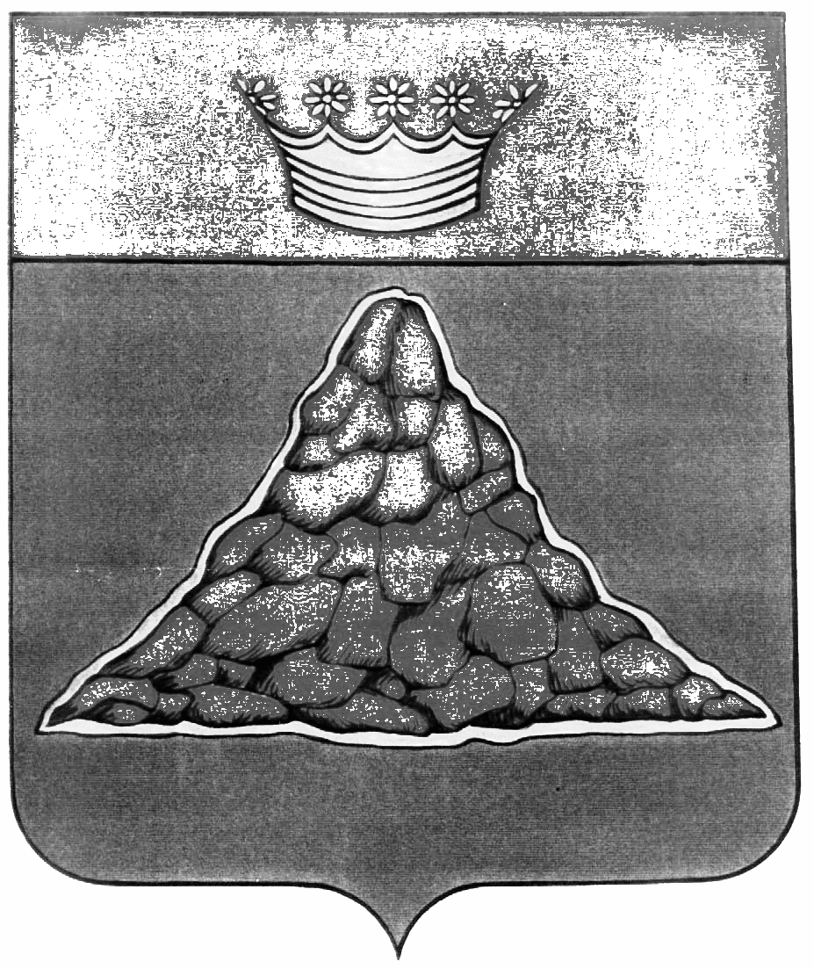
АДМИНИСТРАЦИЯ КРАСНОХОЛМСКОГО МУНИЦИПАЛЬНОГО ОКРУГА ТВЕРСКОЙ ОБЛАСТИ
РАСПОРЯЖЕНИЕ
11 марта 2021 г. Красный Холм № 119-ра

О проведении месячника пожарной безопасности на территории
Краснохолмского округа

В соответствии с Федеральным законом от 21.12.1994 № 69-ФЗ «О пожарной безопасности», в целях стабилизации обстановки с пожарами и проведению мероприятий по профилактике и предупреждению гибели людей на территории округа:
1. Объявить на территории Краснохолмского округа в период с 12 марта по 10 мая 2021 года месячник пожарной безопасности.
2. Руководителям муниципальных учреждений Краснохолмского округа обеспечить:
2.1. неукоснительное соблюдение норм и правил пожарной безопасности в подчиненных учреждениях;
2.2. проведение инструктажей с персоналом по правилам пожарной безопасности, тренировок по эвакуации при пожаре;
2.3. безопасное функционирование объектов в весенний период;
2.4. уборку территорий подчиненных организаций от сгораемого мусора;
2.5. исправность внутреннего и наружного (при наличии) противопожарного водоснабжения.
2.6. о проделанной работе доложить в администрацию Краснохолмского округа в срок до 10 мая 2021 года.
3. Отделу ЖКХ и развития территорий:
3.1. организовать работу по информированию населения о мерах пожарной безопасности посредством распространения полиграфической продукции (листовки, памятки, буклеты) на противопожарную тематику, уделив особое внимание наиболее удаленным населенным пунктам;
3.2. организовать на рынках, в помещениях магазинов, иных зданий торгового назначения, в местах массового пребывания людей работу по размещению для населения наглядной информации, тематика которой направлена на предупреждение пожаров, в том числе информации обучающе-разъяснительной направленности;
3.3. обеспечить проведение противопожарной пропаганды и информирование населения о мерах пожарной безопасности через средства массовой информации и посредством организации проведения собраний с населением, с привлечением сотрудников Государственной противопожарной службы;
3.4. продолжить обучение (проведение инструктажей, собраний) населения мерам пожарной безопасности;
3.5. до 20 апреля 2021 года принять меры по обеспечению территорий противопожарным водоснабжением для целей пожаротушения;
3.6. до 27 апреля 2021 года обеспечить уборку территорий населенных пунктов от сгораемого мусора;
3.7. о проделанной работе информировать администрацию Краснохолмского округа в срок до 10 мая 2021 года.
4. Руководителям организаций независимо от форм собственности, рекомендовать:
4.1. провести в период с 12 марта по 10 мая 2021 года месячник пожарной безопасности;
4.2. обеспечить неукоснительное соблюдение норм и правил пожарной безопасности;
4.3. разработать и реализовать в организациях комплекс мероприятий по предупреждению пожаров и загораний в весенний пожароопасный период;
4.4. проведение инструктажей с персоналом по правилам пожарной безопасности, тренировок по эвакуации при пожаре;
4.5. обеспечить безопасное функционирование объектов в весенний период;
4.6. обеспечить уборку территорий подчиненных организаций от сгораемого мусора;
4.7. обеспечить исправность внутреннего и наружного (при наличии) противопожарного водоснабжения;
5. Рекомендовать гражданам, проживающим на территории Краснохолмского округа:
5.1. соблюдать требования пожарной безопасности;
5.2. иметь в помещениях и строениях, находящихся в их собственности (пользовании), первичные средства тушения пожаров и противопожарный инвентарь в соответствии с правилами пожарной безопасности и перечнями, утвержденными соответствующими органами местного самоуправления;
5.3. при обнаружении пожаров немедленно уведомлять о них пожарную охрану;
5.4. до прибытия пожарной охраны принимать меры по спасению людей, имущества и тушению пожаров;
5.5. оказывать содействие пожарной охране при тушении пожаров;
5.6 содержать территории домовладений в чистоте.
6. Отделу МП, по делам ГО и ЧС администрации Краснохолмского округа:
6.1. организовать контроль за проведением месячника пожарной безопасности;
6.2. организовать информирование населения Краснохолмского округа о месячнике пожарной безопасности;
6.3. в срок до 10 мая 2021 года провести анализ представленных сведений по проведению месячника .
7. Итоги проведения месячника пожарной безопасности обсудить на заседании комиссии по предупреждению и ликвидации чрезвычайных ситуаций и обеспечения пожарной безопасности Краснохолмского округа.
8. Контроль за выполнением настоящего постановления возложить на первого заместителя Главы администрации округа Исакова Н.А.
9. Настоящее распоряжение вступает в силу со дня подписания и подлежит размещению на сайте Администрации Краснохолмского округа в сети Интернет.

Глава Краснохолмского
муниципального округа: В.Ю. Журавлев

